

BP-118DA
SUBGRAVE 18” PASABANDA 6º ORDEN ALTA POTENCIA
CONTROLADO POR DSP

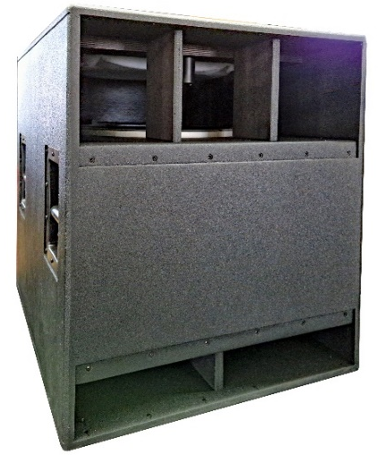
El BP-118DA en un subgrave de alta potencia y rendimiento con diseño de recinto Pasabanda de 6º orden en el que se ensambla un altavoz de 18” capaz de admitir altos valores de desplazamiento. SU uso está recomendado para extender la respuesta en frecuencias muy bajas para cualquier Sistema Musicson line-array o fuente punctual.

El subgrave BP-118DA dispone de un modulo de entrada DSP con la tecnología más avanzada ( 96 KHz de frecuencia de muestreo y 64 bits de cálculo ) y un modulo de potencia Clase D de 3ª generación capaz de entregar 1600Wrms con una fuente conmutada universal con selección automática y un rango de funcionamiento nominal de entre 85Vac y 265Vac con lo que se asegura una entrega de potencia constante sea cual sea la tension de red y en cualquier zona. Además dispone de todas las protecciones posibles.

Dseñado para refuerzo de frecuencias muy bajas desde 38Hz hasta 120Hz ( en función de preset de fábrica seleccionado ). El subgrave BP-118DA está diseñado en conjunto con el transductor de 18” para entregar unos niveles muy altos de rendimiento empleando los presets de fábrica que contienen los ajustes precisos para un funcionamiento de patron de cobertura omnidireccional o cardiode.
El diseño pasabanda de 6º orden del BP-118DA reduce el ancho de banda de respuesta del conjunto, aumentando así su rendimiento y minimizando el desplazamiento del conjunto móvil del altavoz de 18”.

El BP-118DA se ha diseñado con grandes superficies en los puertos de sintonía para evitar turbulencias de aire y disminuir el nivel de distorsiones cuando se emplean niveles altos de potencia, optimizando la respuesta y el SPL en frecuencias extremadamente bajas.

Hay disponible para el usuario un software de monitorización y control de señales tanto para sistemas operativos windows como MAC que permite al ingeniero FOH configurar el sistema BP-118DA en una red Daisy-chain ( in/link ) para un control total en tiempo real del nivel de señales de entrada y salida y el estado de funcionamiento de los limitadores y compresores de potencia.
Utilizando el software de Musicson de monitorización y control de señales, el Ingeniero FOH puede controlar cada unidad conectada en red de forma independiente o agrupada y seleccionar entre diversos presets de fábrica con patrones de cobertura omnidireccional y varias configuraciones cardiodes, actuar sobre el nivel de señal de entrada, emplear hasta 10 filtros de ecualización, ajustar delay y filtro pasaltos y pasobajos de forma muy intuitiva.

El BP-118DA monta un transductor de 18” ansamblado con un potente conjunto magnético de ferrita capaz de soportar altos niveles de desplazamiento y una potencia de 1000Wrms. Para su conjunto móvil se ha empleado una bobina móvil de 100mm de diámetro arrollada a ambas caras del soporte para aumentar su rigidez y optimizar la refrigeración a través de las pieza polares minimizando la compresión por exceso de temperatura. Dispone también de doble sistema de guiado de la bobina móvil que asegura un perfecto funcionamiento con altos valores de desplazamiento.

ESPECIFICACIONES BP-118DA
Respuesta en Frecuencia | 35Hz – 100Hz ( -6dB ) con el preset LPF-100Hz seleccionado  El filtro pasobajos depende del preset de fábrica seleccionado
Componentes | 1 x 18”. Bobina móvil de 4” (100mm) diámetro a doble cara.  Doble sistema de guiado
Potencia Admisible | 1 x 1000W RMS / 1 x 4000W Pico ( durante 10ms )
Sensibilidad | 101.5dB ( 1W/1m ) / 140dB ( Pico )
Dimensiones | ( Altura x Anchura x Profundidad ) : 816 x 600 x 777 mm
Peso | 52Kg ( to be confirmed )
Construcción | Contrachapado marino de 18mm de espesor
Acabado | Pintura Negra bi-componente con base poliurea resistente a arañazos
Rejillas frontales | Acero inoxidable de 2mm pintadas con epoxy negro
Elementos de transporte | 4 x 220mm asas de hierro

MODULO DE POTENCIA
Amplificación | 1 x 1600W Continuos / 1 x 6400W Pico. Clase D 3ª Generación
Tensión de Salida | 1 x 340V pico ( sin carga )
Damping Factor | >500 ( 8 Ohm de carga )
Relación Señal/ruido | Mejor de 120dB ( A-weighted, 20Hz-20KHz, 8 Ohm de carga )
Protecciones | Cortocicuitos, DC en las salidas, sobretensiones, Temperatura y sobrecargas.
Tensión de red | Universal con selección automática: 85 – 265VAC, 50/60Hz

DSP
DSP | Frecuencia de muestreo 96KHz, 64 bit de cálculo
Latencia | 600 µs
Conectores de Señal | XLR Hembra / XLR Macho (Link)
Nivel de Señal Nominal | +6dBu
Max. Nivel señal Entrada | +21dBu
Red | 10/100Mb Ethernet Daisy-chain ( In/Link )
Conectores de red | Ethercon RJ/45, Cat-5 ( Optional )
Control Remoto | Via PC mediante software Musicson
Monitorización y Control | Nivel señal de entrada, Mute ( entrada/salidas ), Delay de entrada, Limitador y compressor de entrada, 10 filtros de ecualización y monitorización de señales
Rango Dinámico | 114dB (Entrada) / 114dB (Salidas)

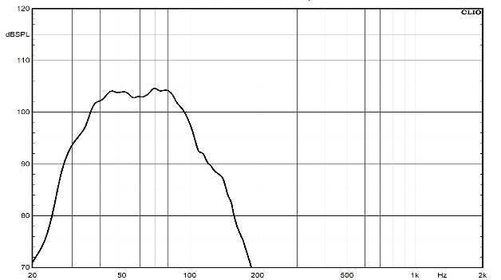
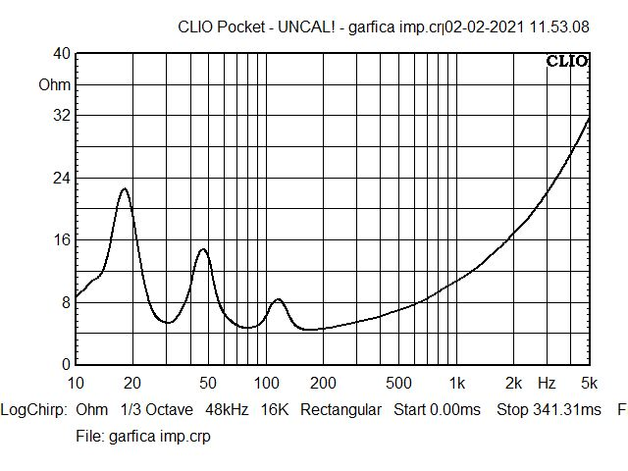
Respuesta en Frecuencia ( 20Hz-2KHz ) Curva de Impedancia
Respuesta en Frecuencia en condiciones anecoicas
Se han activado filtros X-over y Eq.

MEDIDAS
